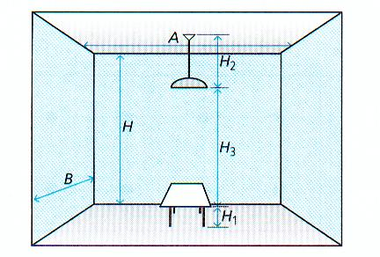
Méthode DE calcul :
Indice du local.
A : longueur du local en m.
B : largeur du local en m.
H₃ : hauteur du luminaire au dessus du plan utile en m.

K = A . B
( A + B ) H₃

On arrondit les valeurs de K aux nombres :
0,6 – 0,8 – 1 – 1,25 – 1,5 – 2 – 2,5 – 3 – 4 – 5

Rapport de suspension .

J = H₂
H₂ + H₃
H1 : hauteur du plan utile en m ( en général 0,85 m ).
H2 : hauteur de suspension du luminaire en m.
H : hauteur totale du local

On ne retient pour les tableaux suivants que deux valeurs :
J = 0 ( soit le luminaire contre le plafond ) ou J = 1 / 3 ( soit le luminaire suspendu )

L'utilance.
C'est le rapport du flux utile ( reçu par le plan utile ) au flux total sortant des luminaires.
Son symbole est Ui.

Facteurs de réflexion.
La lumière émise par le luminaire est réfléchie en partie par les parois du local éclairé.

Exemple : 753 signifie
réflexion du plafond 70 %
réflexion des murs 50 %
réflexion du plan utile 30 %

Facteur d’empoussièrement ( D1 ).
Il existe trois niveaux : Faible : 1,1 Moyen : 1,25 Fort : 1,4

Facteur de dépréciation ( D2 ).
En cours d'utilisation, le flux émis par une lampe baisse. Pour tenir compte de ces événements, on indique les valeurs comprises entre 1,00 et 1,35 suivant le type de lampes.

Flux lumineux à fournir.
F = E . A . B . D1 . D2  η . Ui |  | E : éclairement demandé en lux.  A : longueur du local en m.  B : largeur du local en m.  Ui : facteur d'utilance.  η : rendement du luminaire.  D1 : facteur d’empoussiérement  D2 : facteur de dépréciation

Nombre de luminaires.
N = F / f |  | N : nombre de luminaires.  F : flux lumineux total à produire en lumens.  f : flux lumineux produit par un appareil.
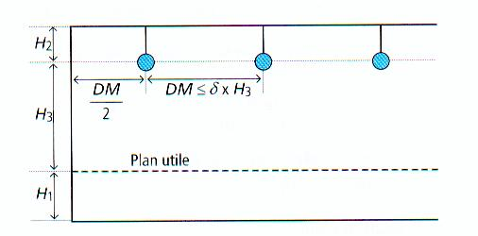
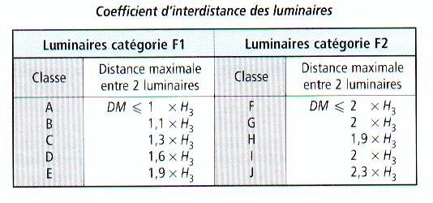
Implantations des sources
Les valeurs des distances entre
luminaires dépendent de la classe
des luminaires et de la hauteur utile H₃.

